文档编号
文档负责人 | Olivia, Jacky, Cailiwu
文档名称 | SmartOceanPark概要设计文档

智慧海洋公园系统设计文档

深圳市腾讯计算机系统有限公司

目 录
目 录 1
第1章 文档历史 3
第2章 引言 4
2.1 目的 4
2.2 名词解释 4
2.3 预期读者和阅读建议 4
2.4 参考文档 4
第3章 总体方案概述 5
3.1 设计原则 5
3.2 产品需求 5
3.3 系统架构 7
第4章 主要交互流程 9
4.1 订票流程 9
4.2 E-Schedule流程 12
4.3 Fastrack流程 14
4.4 购物流程 16
4.5 景点信息流程 18
第5章 接口规则 21
5.1 协议规则 21
5.2 参数规定 21
5.2.1 Body字段（商品名称）要求 21
5.2.2 交易金额 21
5.2.3 货币类型 21
5.2.4 时间戳 21
5.2.5 商户订单号 21
第6章 安全规范 23
6.1 签名算法 23
6.2 证书验证 24
6.3 单独数据加密 25
第7章 系统部署 26
7.1 系统部署图 26
7.2 其他 26

文档历史
修订日期 | 修订内容 | 修订版本 | 修订人
2019-01-31 | 创建 | 1.0

引言

目的
智慧海洋公园系统（以下简称SOP）作为腾讯金融云的B2B2C项目。。
本文档是对SmartOceanPark系统概的总体及集成服务的概要设计。

名词解释
- 略

预期读者和阅读建议
SmartOceanPark的产品经理，小程序、前后台开发人员，测试人员查看。

参考文档

总体方案概述

设计原则
原则上，本系统以小程序的微信服务的架构为原型进行设计和构建，在上面构建香港海洋公园的订票，购物，导游等管理流程应用功能。
具体功能如下：
- 购票 一期
- 普通门票
- 门票package
- Fastrack
- e-schedule
- 购物
- 线上购物 一期
- 扫码购 二期
- 美拍AR购 二期
- 园内查看各项目排队时间 一期
- 积分 三期
- 拼图游戏 二期
- 美拍相机 二期

产品需求
本次开发一期是为服务于香港海洋公园的需求开发小程序，后期逐步演变成独立APP集成。
一二期软件需求分为以下部分：
- SmartOceanPark小程序
  - 公园景点介绍
  - 普通门票
  - 门票PACKAGE
  - Fastrack
  - 购票流程
  - 购物车
  - 领取方式
  - 优惠打折
  - 微信支付
  - 二维码
  - 景点预约
  - 通知
  - 单独特权购买
  - 景点关联推荐
  - 商品分类及商品列表展示
  - 商品信息展示
  - 加入购物车
  - 选择取货方式
  - 支付
  - 订单管理
  - 园区门口取货
  - 扫码购
  - 美拍AR购
  - 引导购物
- SmartOceanPark管理后台
  - 公园景点管理
  - 智能路线推荐
  - 海洋公园订票后台系统对接
  - 缓存票信息处理
  - 海洋公园预约系统对接
  - 预约&特权数据存储
  - 智能推荐
  - 商户号对接
  - 帐户管理
  - 商品管理
  - 订单管理
  - 商品分类管理
  - 商品信息展示
  - 商品库存管理
  - 商品物流跟踪
  - 商品运营统计
  - 营销对帐

系统架构
本文阐述的SmartOceanPark的外部关系图
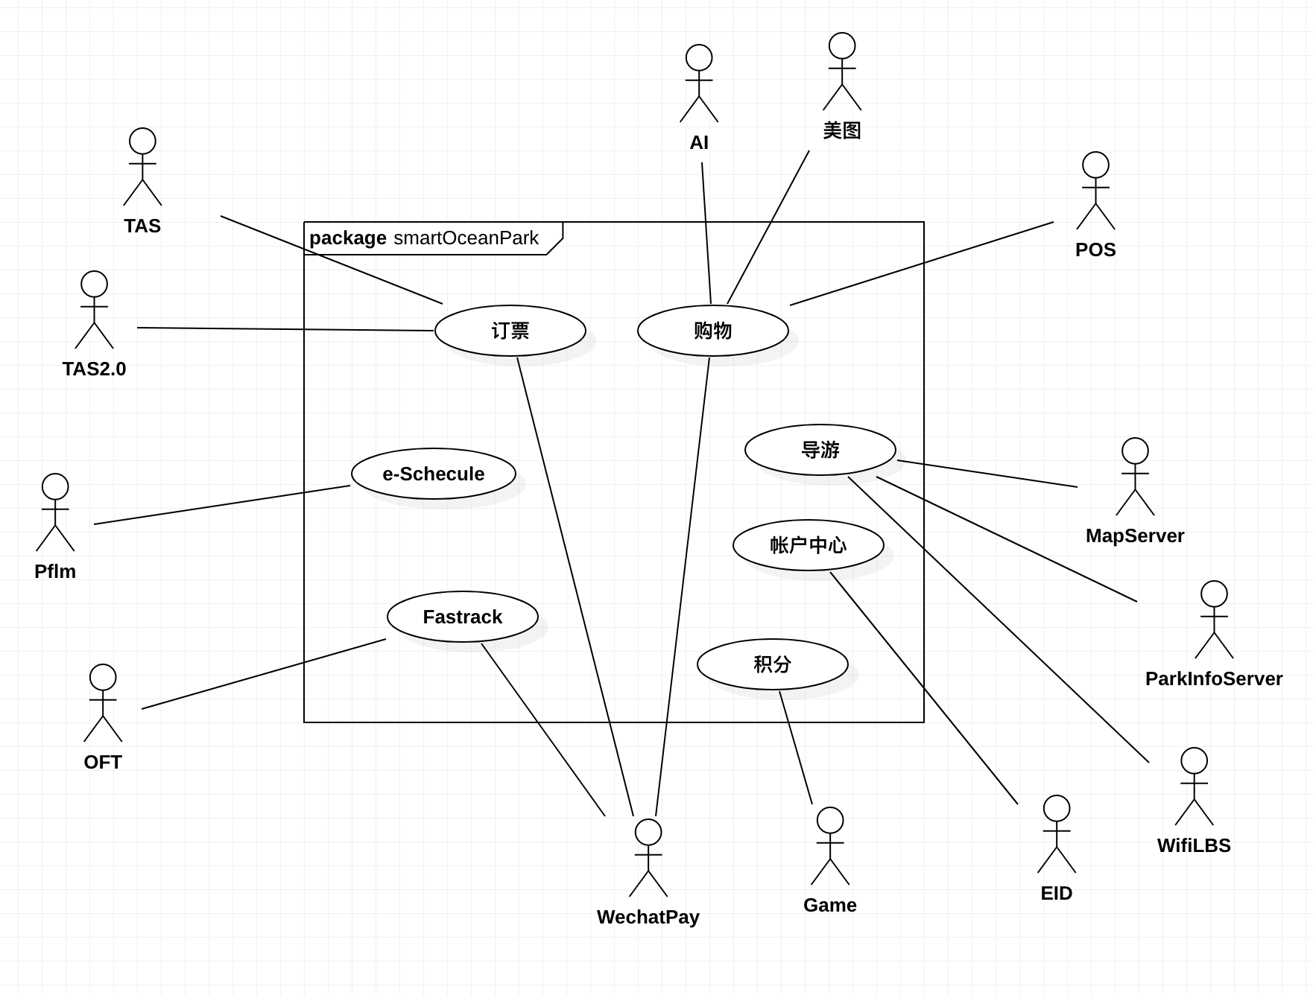

各子系统的调用关系如下图：
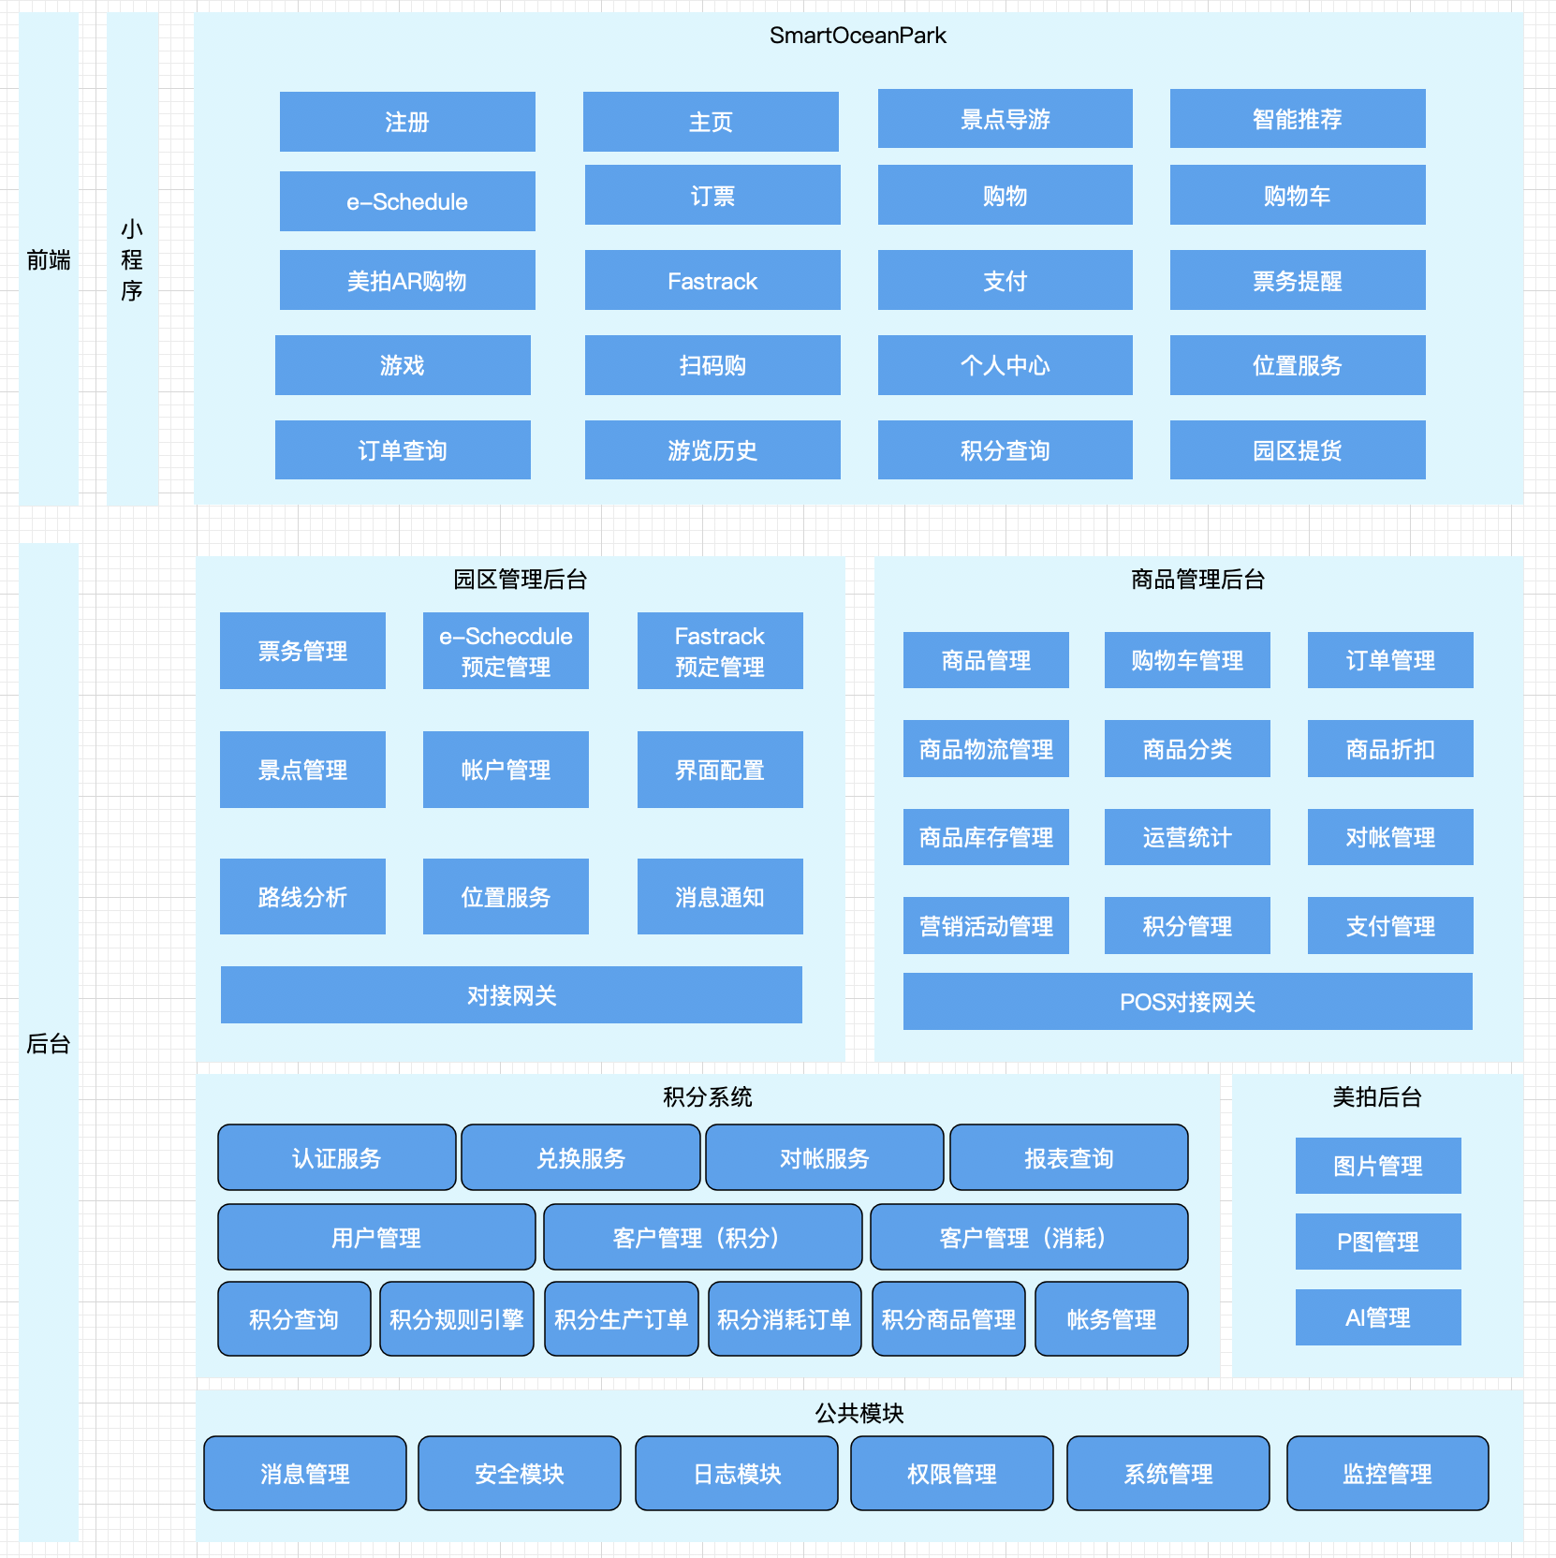

主要交互流程

订票流程
订票流程1.0版本为9月前可使用，2.0在9月份上线，与1.0同步运行一段时间后，替代1.0。
订票流程分为以下几个部分：
      - 提前获取一批分票Code
      - 获取票相关信息，并介绍给用户
      - 用户购买后，激活电子票
      - 用户现场使用后，电子票失效
原订票流程
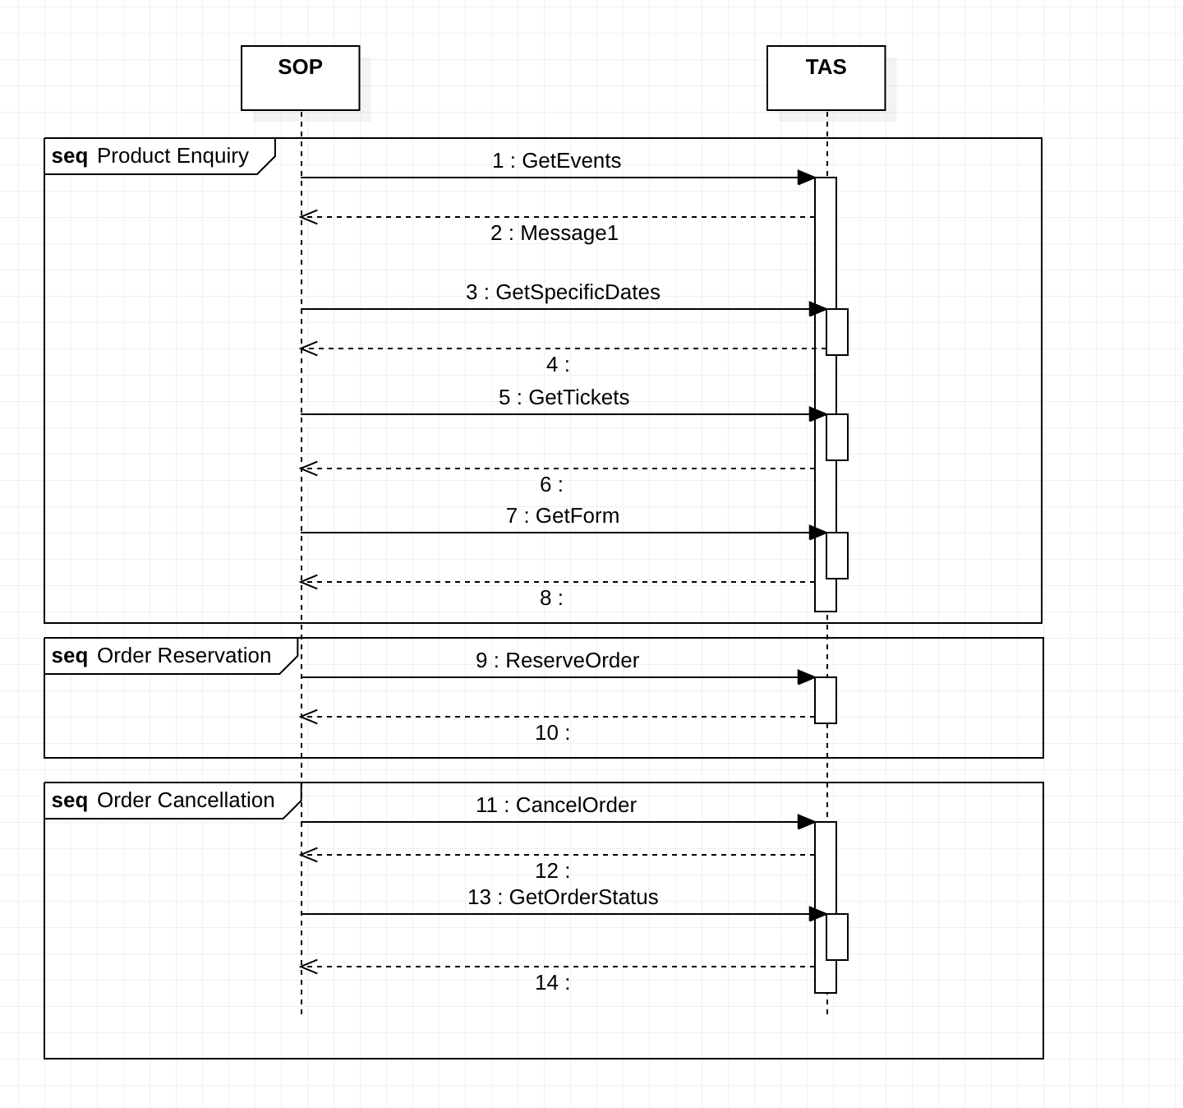
我们希望的TAS提供的流程，
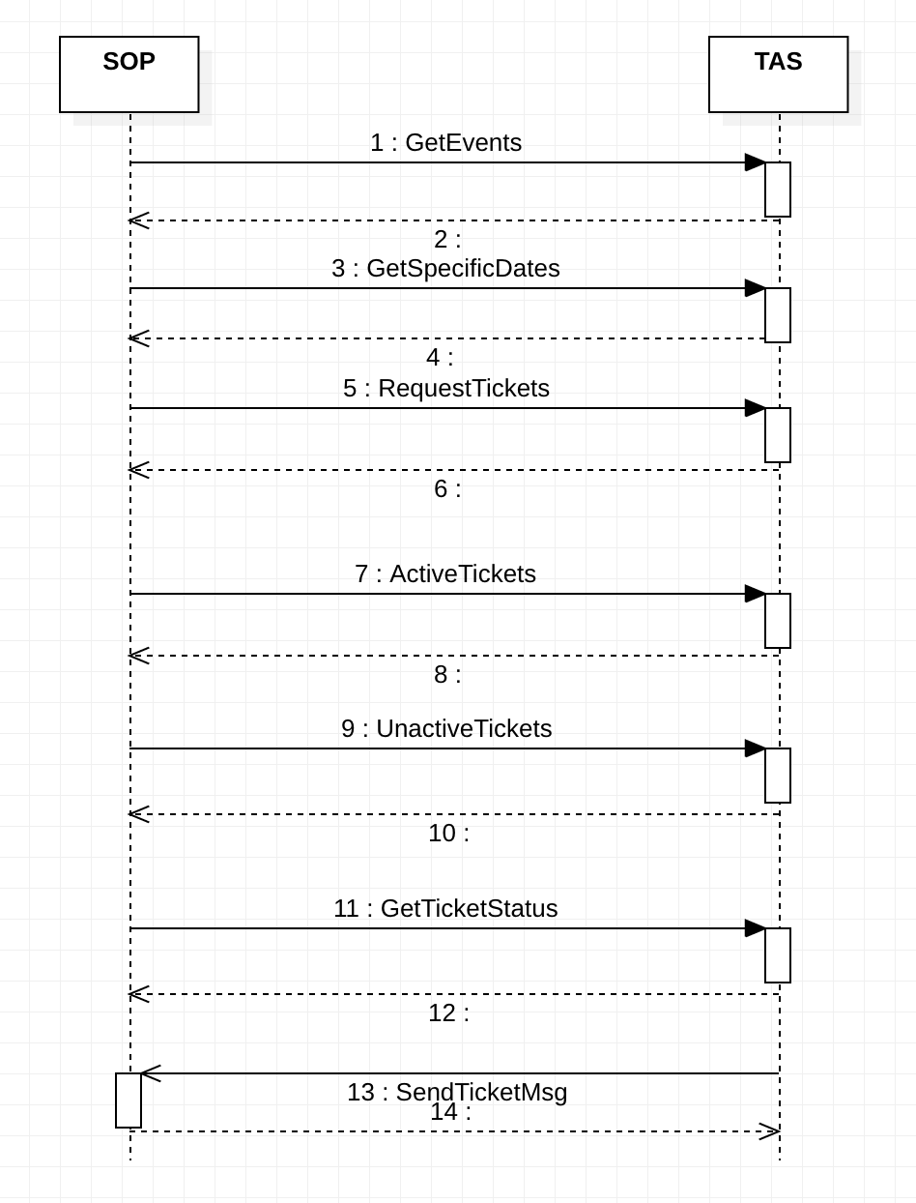
涉及TAS接口:
      - 获取所有票务信息
      - 获取某种票务具体时间的信息
      - 获取票数量
      - 获取排队信息（可选）
      - 下单
      - 取消订单
      - 获取订单状态
我们需海洋公园提供的接口：
- 申请预售票（类型，数量）
- 获取票信息
- 下单
- 取消订单（一定时间内）
- 获取订单状态
- 通知SOP订单信息（如已经使用）

E-Schedule流程
e-Schedule预定流程，原海洋公园，只能在园区内使用，现修改流程为提前预定和现场使用并存
流程分为以下几个部分，
- 获取E-shedule数量
- 用户预定E-schedule（包括修改），数据都存储在本地，并未向公园预定
- 公园开放e-schedule通知当天信息
- 正式向公园后台预定e-schedule
- 释放未预定的名额
- 更新通知用户预定情况（可能变化，或未能预定）
- 现场预定，直接生效
- 现场取消，直接生效

提供的流程，
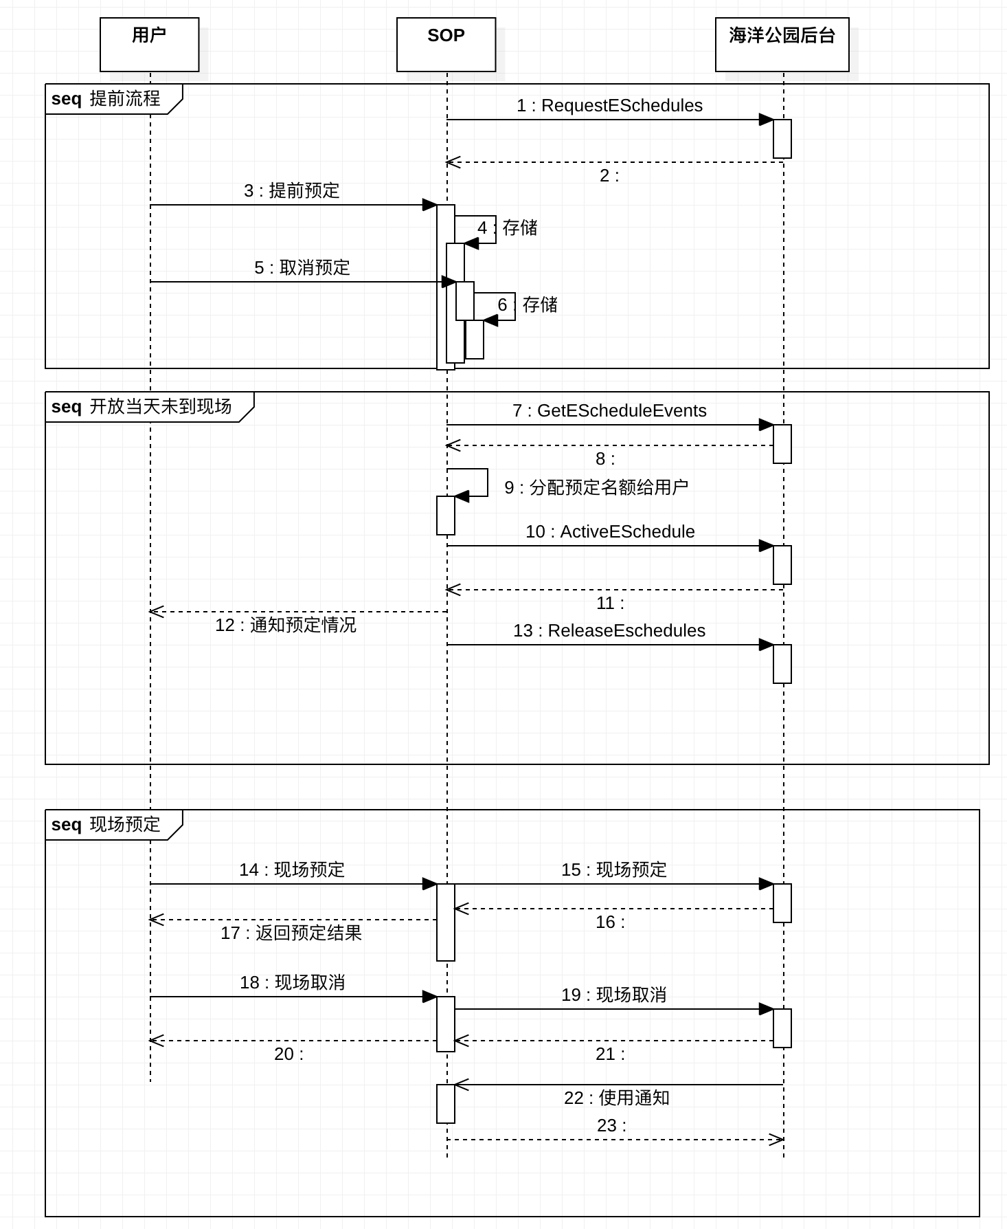
我们需海洋公园提供的接口：
- 申请e-schedule名额
- 获取当天e-schedule信息
- 激活e-schedule预定
- 释放未预定的当天资源
- 现场预定
- 现场取消
- 使用通知（回调SOP）

Fastrack流程
Fastrack 流程，原海洋公园，只能在园区内使用，现修改流程为提前预定和现场使用并存
流程分为以下几个部分，
- 获取Fastrack数量
- 用户预定Fastrack，数据都存储在本地，并支付，但并未向公园下单（请确认）
- 公园开放Fastrack通知当天信息
- 正式向公园后台购买Fastrack
- 释放未预定的名额
- 更新通知用户购买情况（可能变化，或未能预定需退款）
- 现场预定，直接生效

提供的流程，
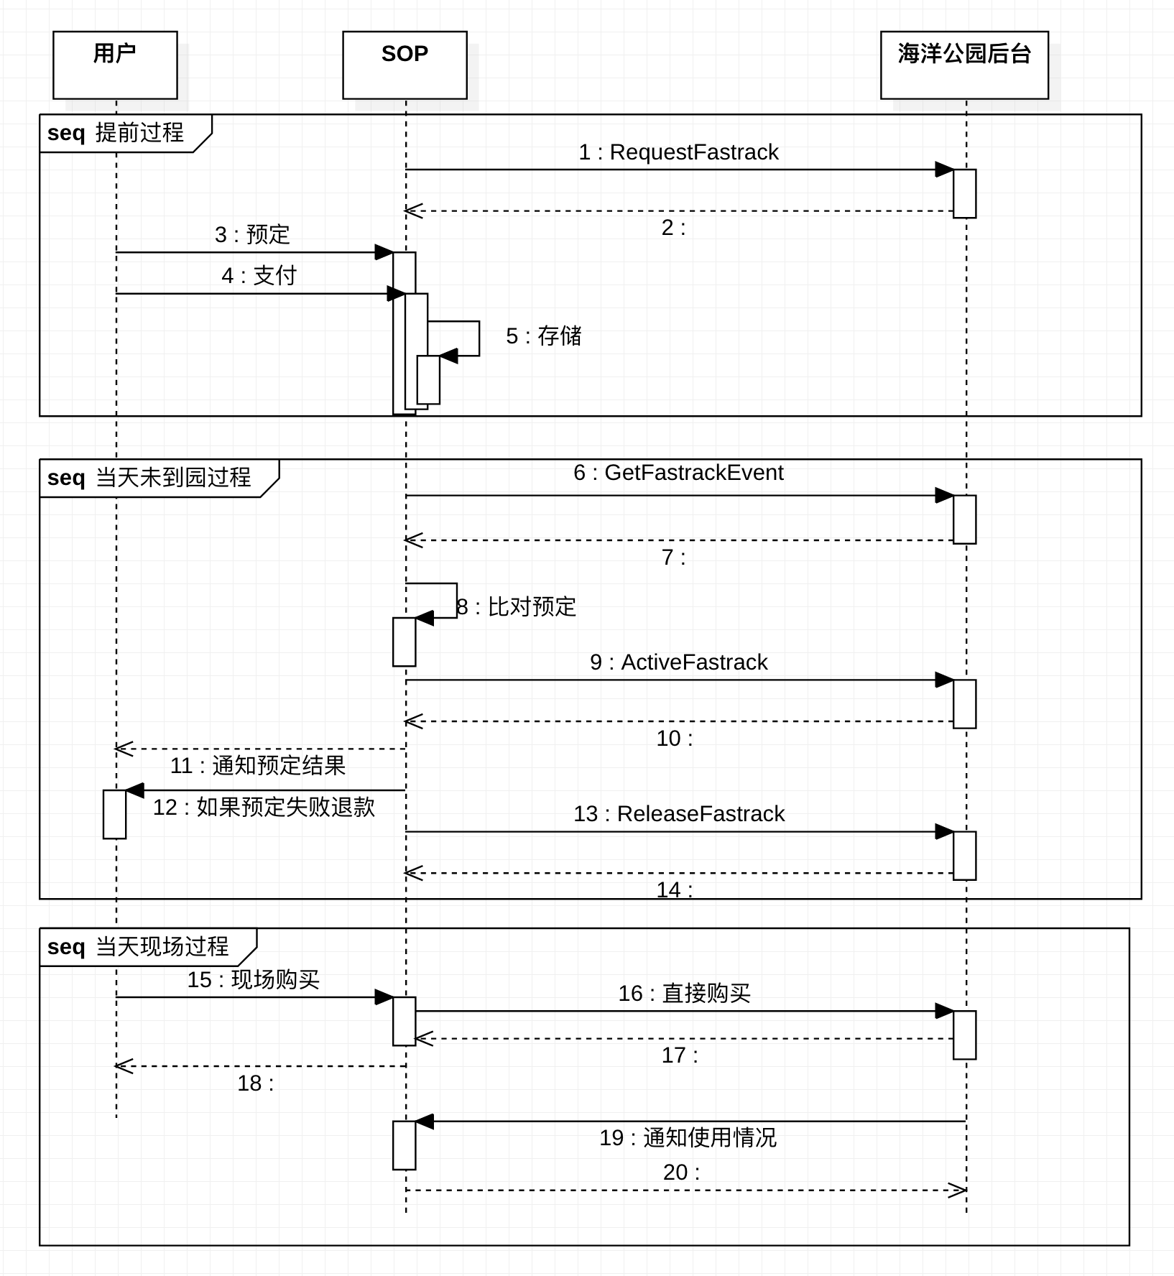
我们需海洋公园提供的接口：
- 申请fastrack名额
- 获取当天fastrack信息
- 激活fastrack预定
- 释放未预定的当天资源
- 现场购买
- 使用通知（SOP提供回调）

购物流程
购物流程，
流程分为以下几个部分，
- 获取可售商品列表
- 获取商品详细信息，如介绍，图片，价格，库存
- 锁定商品
- 下单
- 取消订单
- 获取订单状态
- 请求商品库存
- 获取商品库存
- 通知商品已经提走
提供的流程，
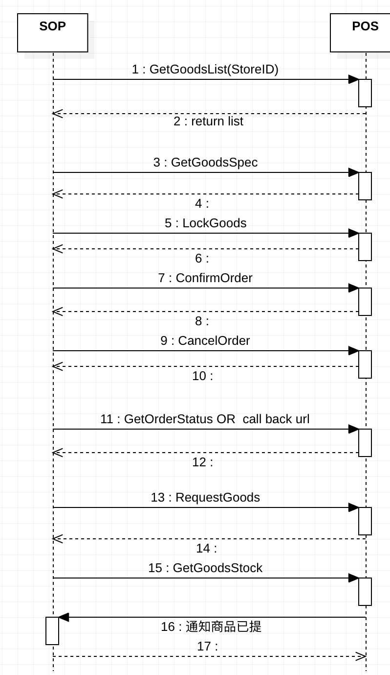
我们需海洋公园提供的接口：
- 获取可售商品列表接口
- 获取商品详细信息，如介绍，图片，价格，库存接口
- 锁定某个商品接口
- 下单接口
- 取消订单接口
- 获取订单状态接口（也可以回调SOP提供的URL）
- 请求商品库存接口
- 获取商品库存接口
- 通知商品已经提走接口(SOP提供)

景点信息流程
景点信息流程流程，
流程分为以下几个部分，
- 获取景点列表
- 获取景点详细信息
- 获取用户WIFI位置信息
- 获取各景点排队时间
- 获取景点地图
- 设置地图信息（在地图上设置图标或标记）
- 设置地图上路线（进行智能路线推荐）
提供的流程，
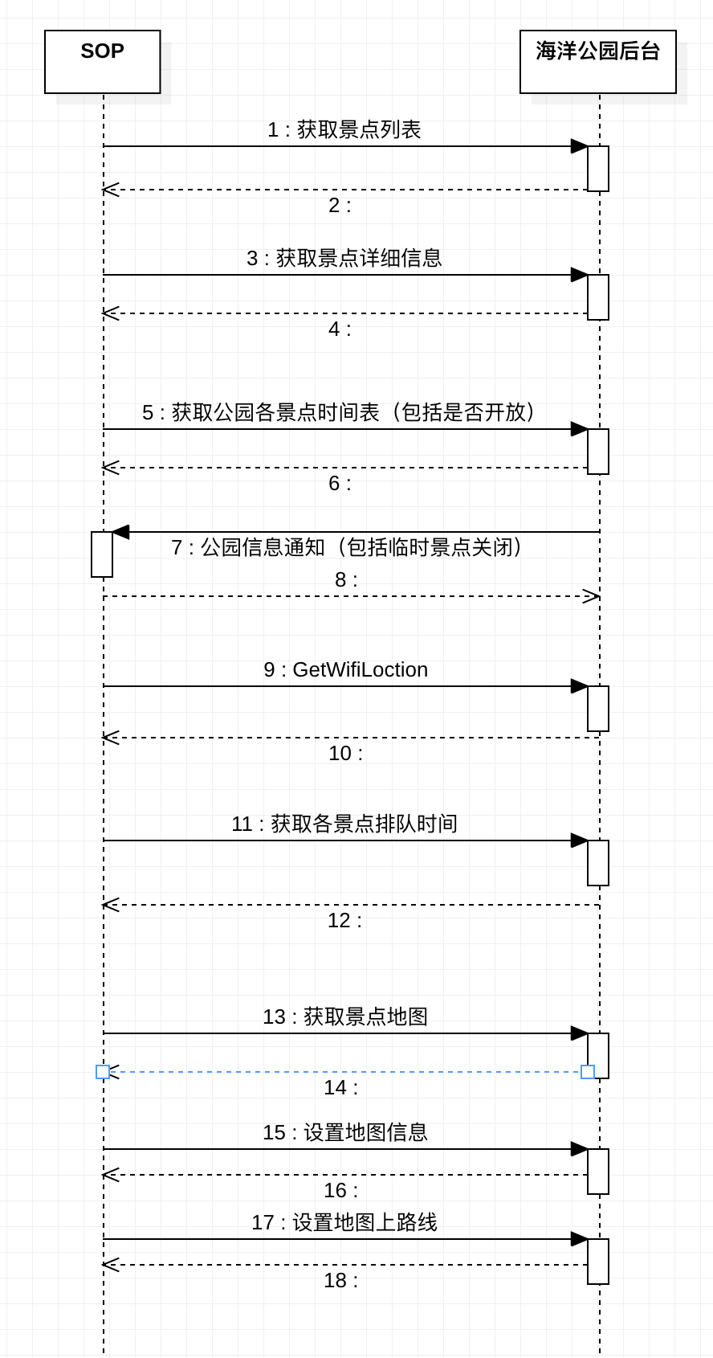
我们需海洋公园提供的接口：
- 获取景点列表接口
- 获取景点详细信息接口
- 获取各景点时间表接口
- 公园信息通知接口（SOP提供）
- 获取用户WIFI位置信息接口
- 获取各景点排队时间接口
- 获取景点地图接口
- 设置地图信息（在地图上设置图标或标记）接口
- 设置地图上路线（进行智能路线推荐）接口

接口规则

协议规则
规则 | 规则描述
传输方式 | 为保证交易安全性，采用HTTPS传输
提交方式 | 采用POST方法提交
数据格式 | 提交和返回数据都为XML格式，根节点名为xml
字符编码 | 统一采用UTF-8字符编码
签名算法 | MD5（不推荐）、SHA1（不推荐）、SHA256（推荐）、HMAC-SHA256（推荐）
签名要求 | 请求和接收数据均需要校验签名，详细方法请参考第7章
证书要求 | 调用申请退款、撤销订单接口需要商户证书
判断逻辑 | 先判断协议字段返回，再判断业务返回，最后判断交易状态

参数规定

Body字段（商品名称）要求
商品名称字段规则：商户店名-销售商品类目
示例：711尖沙咀店-超市

交易金额
交易金额默认为港币交易，接口中参数支付金额单位为【分】，参数值不能带小数。对账单中的交易金额单位为【元】。

货币类型
目前支持港币和人民币支付。
HKD：港币 CNY:人民币

时间戳
标准北京时间，时区为东八区，自1970年1月1日 0点0分0秒以来的秒数。

商户订单号
商户支付的订单号由商户自定义生成，支付要求商户订单号保持唯一性。重新发起一笔支付要使用原订单号，避免重复支付；已支付过或已调用撤销的订单号不能重新发起支付。
支付建议根据当前系统日期时间加随机序列来生成订单号来保证唯一性，如：M2017040112010100000001

安全规范

签名算法
签名生成的通用步骤如下：
第一步，设所有发送或者接收到的数据为集合M，将集合M内非空参数值的参数按照参数名ASCII码从小到大排序（字典序），使用URL键值对的格式（即key1=value1&key2=value2…）拼接成字符串stringA。
特别注意以下重要规则：
- 参数名ASCII码从小到大排序（字典序）；
- 如果参数的值为空不参与签名；
- 参数名区分大小写；
- 验证调用返回或微信主动通知签名时，传送的sign参数不参与签名，将生成的签名与该sign值作校验。
- 微信接口可能增加字段，验证签名时必须支持增加的扩展字段

第二步，在stringA最后拼接上key得到stringSignTemp字符串，并对stringSignTemp进行SHA256运算，再将得到的字符串所有字符转换为大写，得到sign值signValue。

举例：
假设传送的参数如下：
appid：wxd930ea5d5a258f4f
mch_id：10000100
device_info：1000
body：test
nonce_str：ibuaiVcKdpRxkhJA
第一步：对参数按照key=value的格式，并按照参数名ASCII字典序排序如下：
stringA="appid=wxd930ea5d5a258f4f&body=test&device_info=1000&mch_id=10000100&nonce_str=ibuaiVcKdpRxkhJA";
第二步：拼接API密钥：
stringSignTemp=stringA+"&key=192006250b4c09247ec02edce69f6a2d"
sign=SHA256(stringSignTemp).toUpperCase()="7413C0B16EB07CCD8F78044956E41815A52E6E94BC037A17534EA867F813C5E2"
最终得到最终发送的数据：
<xml>
<appid>wxd930ea5d5a258f4f</appid>
<mch_id>10000100</mch_id>
<device_info>1000<device_info>
<body>test</body>
<nonce_str>ibuaiVcKdpRxkhJA</nonce_str>
<sign>7413C0B16EB07CCD8F78044956E41815A52E6E94BC037A17534EA867F813C5E2</sign>
</xml>

触发：钱包首页原生页面展示，新增or修改OverseasWalletHome.cgi？
名称：myw_wallet_index.cgi
访问路径： https://xxx/app/gateway/myw_wallet_index.cgi
说明： i

系统部署

系统部署图

其他

